**Test Plan > Add > Non-test Elements > HTTP(S) Test Script Recorder**

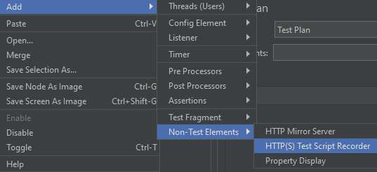

Позволяет написать JMeter сценарий, просто прощелкав на UI.

Или мы можем использовать **Blazemeter** – плагин для хрома

1. Record a test
2. Export as .jmx
3. Open the script in Jmeter